Работа с пожилыми жителями села

Культурный центр «Юность» ведёт активную работу с пожилыми жителями села. В состав народного ансамбля «Журавушка» и вокальную группу «Рябинушка» входят участники, средний возраст которых составляет 52 года. В этом году начал работу Проект «Первые шаги»
рассчитан на жителей Новозаганского поселения, а именно на детей дошкольного возраста 4-6 лет, не посещающих детский сад и неработающих пенсионеров педагогов, и заключается в организации развивающих занятий для этой категории детей с помощью педагогов, вышедших на пенсию.

Ежемесячно проводятся мероприятия для пожилого населения.

«Жизнь прекрасна!» вечер отдыха для пожилых.

Словами поздравления, Максимов С.К., депутат райсовета, открыл праздничный концерт. Далее высказала свои слова поздравления с праздником председатель Совета ветеранов Варфоломеева И.Т. Вели программу художественный руководитель центра Бухольцева Л.П. и заведующая библиотекой Симухина О.Н., культ организатор центра Иванов И.А. и руководитель народного ансамбля «Журавушка» Будникова О.Ф. показали миниатюру «Фермеры». Будникова О.Ф. провела со зрителями игру «Главное не отрываться от коллектива».
В концерте приняли участие: народный ансамбль «Журавушка», вокальная группа «Рябинушка», акомпониатор центра Денисов А.Д., Будникова О.Ф., участница клубного формирования по вокалу для инвалидов Лобанова Света.
По окончанию концерта провели выставку овощных блюд «Дары осени», закончили праздник чаепитием, во время чаепития разыграли несколько моментальных спектаклей.
На вечере присутствовало 51 зритель.

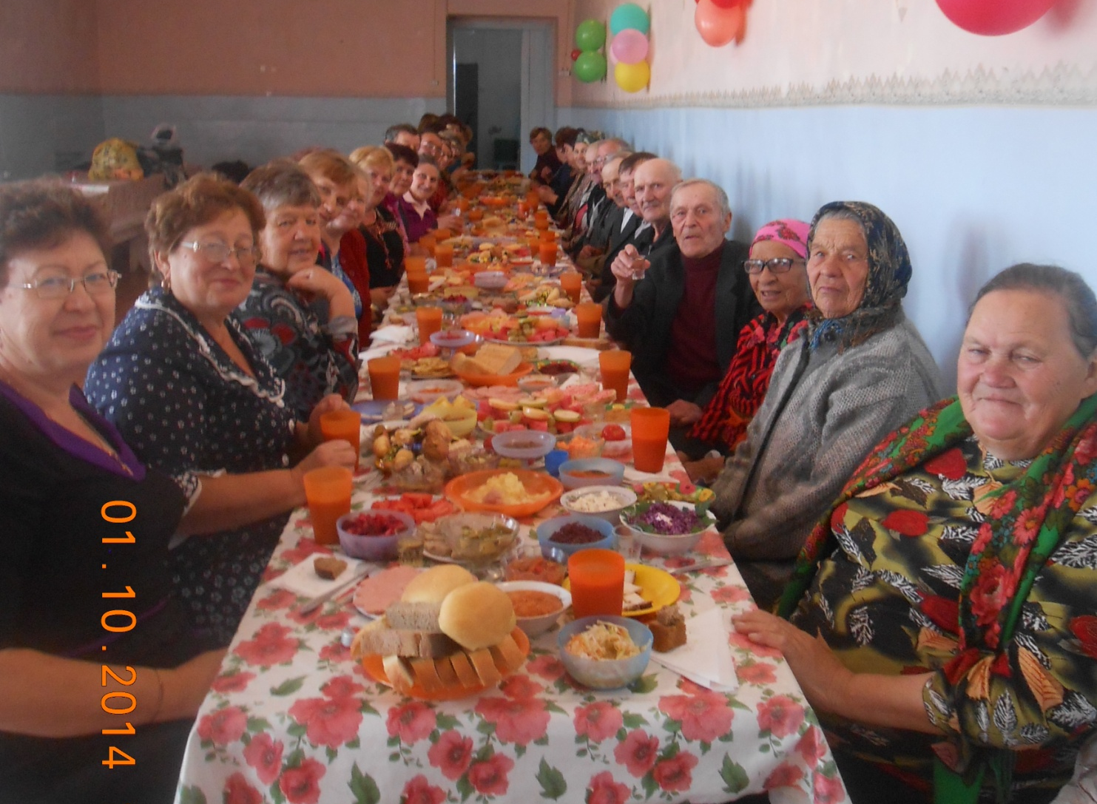

«Покровский хоровод», посиделки.

Ведущие: руководитель народного ансамбля «Журавушка» - Будникова О.Ф., художественный руководитель центра – Бухольцева Л.П., рассказали о народных приметах.
В концерте приняли участие: «Журавушка», «Рябинушка», участники клубного формирования по вокалу для инвалидов – Полюбин Сергей, - Коневина Лариса, детский фольклорный ансамбль «Журавленок» исполнил частушки от каждой девчушки, участники детского клубного формирования по вокалу Ревенская Юля и Кузнецова Настя исполнили песню «Всё сбывается на свете», участники детского театра миниатюр «Домовенок» исполнили миниатюру «Первое чаепитие» где Царь – Иванова Таня, отправляет послов – Разуваеву Настю и Максимову Аню, к Алтын-хану с подарками – мехами и драгоценными камнями. Вернулись послы от хана с сухими чайными листьями, на что царь осерчал и хотел пойти войной на хана, но попробовал чайку, вкус понравился ему. А история гласит – что без чая с той поры жить не могут на Руси. Разыграли моментальный спектакль «Степанида» со зрителями. Закончили посиделки чаепитием.
На празднике присутствовало 31 зритель.

